**مدرسة قفقفا الثانوية للبنات العلامة:**

**الامتحان النهائي لمادة الحاسوب**

**الصف العاشر الاسم:**

**السؤال الأول :ضعي دائرة حول رمز الإجابة الصحيحه: (40 علامه)**

**1-من الأمثلة على معلومات تجب حمايتها:**

**1-المعلومات التقنيه 2-مزود خدمه الانترنت 3-مواقع التواصل الاجتماعي**

**2-انتهاك الخصوصية تعني :**

**1-تتاح لكل شخص القدرة على الاحتفاظ بالمعلومات الخاصة 2-الاطلاع على المعلومات الخاصة بالاخرين من دون علمهم 3-1+2**

**3-الاختصارISP يعني:**

**1-الكوكيز 2-برامج تتبع ضغط المفاتيح 3-مزود خدمه الانترنت**

**4-الاختصار XSS يعني :**

**1-تقنية اختراق الكوكيز 2- مزود خدمه الانترنت 3-المنظمه العالمية للملكية الفكرية**

**5-تتبع ضغط المستخدم للوحه المفاتيح للحصول على كلمات المرور:**

**1-الكوكيز 2-مواقع التواصل الاجتماعي 3-برامج تتبع ضغط المفاتيح**

**6-عقوبة كل من قام بالتقاط او اعتراض او بالتنصت على ما هو مرسل عن طريق الشبكه المعلوماتية :**

**1-الحبس مدة لا تقل عن شهر ولا تزيد عن سنة 2-الحبس لمدة لا تقل عن شهرين ولا تزيد عن سنتين 3-الحبس ثلاث سنوات**

**7- غرامه كل من قام بالتقاط او اعتراض او بالتنصت على ما هو مرسل عن طريق الشبكه المعلوماتية :**

**1-لا تقل عن 200 دينار ولا تزيد عن 500 2-لا تقل عن 100 دينار ولا تزيد عن 1000 3-لا تقل عن 200 دينار ولا تزيد عن 1000**

**8-تقسم الملكية الصناعية والتجارية الى :**

**1-الابداعات الصناعية وحق المؤلف 2-الابداعات الصناعية والعلامات الفارقة 3-الابداعات الصناعية والحقوق المجاورة**

**9-تقسم الملكية الأدبية والفنية الى :**

**1-حق المؤلف والحقوق المجاورة 2-حق المؤلف والعلامات الفارقة 3-حق المؤلف والابداعات الصناعية**

**10-من العلامات السرية التي تستخدمها شركات البرمجة :**

**1-وشم الاكتروني 2-العلامات المائية الرقمية 3-1+2**

**11-حق يمنج نظير اختراع في شكل منتج او عملية تتيح طريقة جديدة لانجاز عمل ما :**

**1-الملكية الفكرية 2-حق المؤلف 3-براءة الاختراع**

**12-متى أجريت اول دراسة في مجال ادمان الانترنت :**

**1-1995 2-1998 4-1996**

**13-متى صدر قانون جرائم انظمه المعلومات :**

**1-2011 2-2010 3-2015**

**14-متى اصدر قانون الجرائم الالكترونية :**

**1-2011 2-2010 3-2015**

**15-متى ابتدأت وحدة مكافحه الجرائم الالكترونية عملها :**

**1-2009 2-2003 3-2008**

**16-ما هو الحل الجماعي الذي اتخذته الصين للحد من ادمان الانترنت :**

**1-التدريبات العسكرية القاسية والمكثفة 2-قضاء أسبوع مع الاسرة في الصحراء 3-العلاج في المستشفيات**

**17- ما هو الحل الجماعي الذي اتخذته الولايات المتحدة للحد من ادمان الانترنت :**

**1-التدريبات العسكرية القاسية والمكثفة 2-قضاء أسبوع مع الاسرة في الصحراء 3-العلاج في المستشفيات**

**18- ما هو الحل الجماعي الذي اتخذته كوريا الجنوبية للحد من ادمان الانترنت :**

**1-التدريبات العسكرية القاسية والمكثفة 2-قضاء أسبوع مع الاسرة في الصحراء 3-العلاج في المستشفيات**

**19-الخطوة الثالثة من حل المسألة:**

**1-فهم المسأله 2-تنفيذ واختبار صحه البرنامج 3-ترجمه الخوارزمية الى برنامج باستخدام الحاسوب**

**20-عناصرالمسأله:**

**1-المدخلات والمخرجات وطريقة الحل 2-الدخلات والمخرجات فقط 3-المدخلات وطريقة الحل فقط**

**21-مجموعه من الخطوات الواضحه والمتسلسة والمنطقية الكتوبة بلغة الانسان للوصول الى حل المسألة**

**1-فهم المسأله 2-الخوارزميه 3-مخطط سير العمليات**

**22-الشكل الهندسي في مخطط سير العمليات الاتي يعني :**

**1-اتخاذ قرار 2- اتجاه سير العمليات 3-بداية او نهاية المخطط**

**23- الشكل الهندسي في مخطط سير العمليات الاتي يعني:**

**1-اتحاذ قرار 2- عملية معالجه 3-ادخال البيانات او اخراج المعلومات**

**24- الشكل الهندسي في مخطط سير العمليات الاتي يعني**

**1-اتخاذ القرار 2- عملية معالجه 3-ادخال البيانات او اخراج المعلومات**

**25- الشكل الهندسي في مخطط سير العمليات الاتي يعني**

**1-اتخاذ القرار 2- عملية معالجه 3-ادخال البيانات او اخراج المعلومات**

**26-ما هي وظيفة الاجراء الاتي Read()**

**1-قراءة قيمه رقميه فقط من شاشة المخرجات 2-قراءة القيم النصية او الرقمية من شاشة المخرجات 3-طباعة القيم النصية او الرقمية**

**27-ما هي الخاصية التي تقوم بتحديد عنوان شاشة الخرجات :**

**1-CursorLeft 2-Title 3-Left**

**28-اذا علمت ان x=2 \y=2 \z=3 ما هو ناتج التعبير الاتي X*X+3+Y*(2*X-Z) :**

**1-11 2- 89 3-9**

**29-أي من المتغيرات الاتية اسمه غير مقبول في Small basic:**

**1-Number_one 2-Average 3-8Score**

**30-أي من الكلمات الاتية تعتبر من الكلمات المفتاحية لل small basic:**

**1-While 2-For 3-1+2**

**31-تأملي الشكل الاتي واجيبي عن الأسئلة التي تليه:**

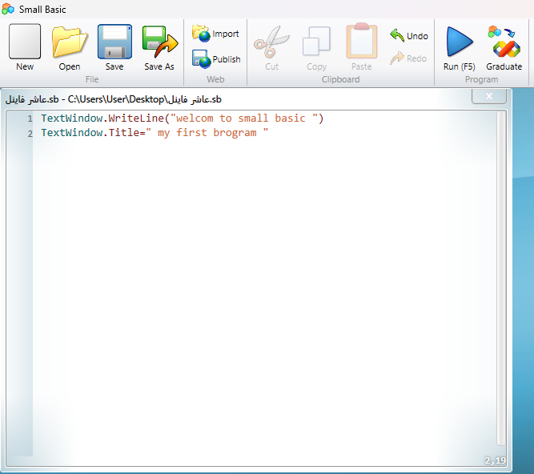

1 2 3 4 5 6 7 8 9

10

12

11

**1-على ماذا يدل الرقم 1**

**1-ايقونه الترقيه 2-نسخ 3- لصق**

**2-على ماذا يدل الرقم 6**

**1-حفظ 2-حفظ باسم 3-جديد**

**3-على ماذا يدل الرقم 10**

**1-جزء المساعدة 2-موقع مؤشر الكتابة 3-شريط العنوان**

**4-ما هو اسم المحرر الفعال :**

**1-عاشر فاينل.SB 2-عاشر فاينل_SB 3-عاشر فاينل@SB**

**5-ما هو رقم السطر:**

**1-2 2-19 3-33**

**6-ما هو رقم العمود**

**1-2 2-19 3-33**

**7-ما هو رقم الجمله البرمجيه الي تحتوي على خاصية :**

**1-12 2-11 3-لا شيء مما ذكر**

**8- ما هو رقم الجمله البرمجيه التي تحتوي اجراء :**

**1-12 2-11 3-لا شيء مما ذكر**

**9- ما هو ناتج الجمله البرمجية رقم 11:**

**1-welcom to small basic 2-("welcom to small basic ") 3-"welcom to small basic "**

**10-على ماذا يدل الرقم 2 :**

**1-ايقونه حفظ 2- ايقونه تنفيذ 3-قص**